《操作系统》课程实验报告
实验名称 | Linux下的C++开发 |  |  |  |  | 实验序号 | 2
姓 名 | 朱汉棠 | 系院专业 | 信管 | 班 级 | 18 | 学 号 | 180591
实验日期 | 2012年11月 |  | 指导教师 | 丘文峰 |  | 成 绩
一、实验目的和要求
1.了解Linux下gcc的使用;
2.了解Linux下的C++开发;
3.了解使用PThread开发多线程库；
二、实验预习内容
Linux系统下的命令操作
三、实验设备
1. 硬件配置： CPU ：AMD Athlon II X2 240 2.80GHZ
内存 2GB
硬盘： 320GB
- 软件配置： 操作系统 WINDOW XP
3. 软件：Vitural Box ，Red Hat Linux Server ISO安装软件包
四、实验内容及步骤
1．编写第一个Linux C程序: hello
2.POSIX线程库

- 实验结果、分析与心得
1.编写第一个Linux C程序: hello
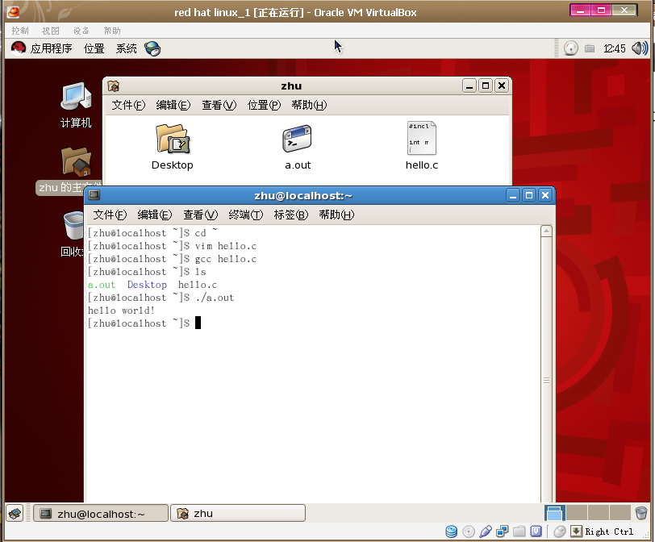
代码
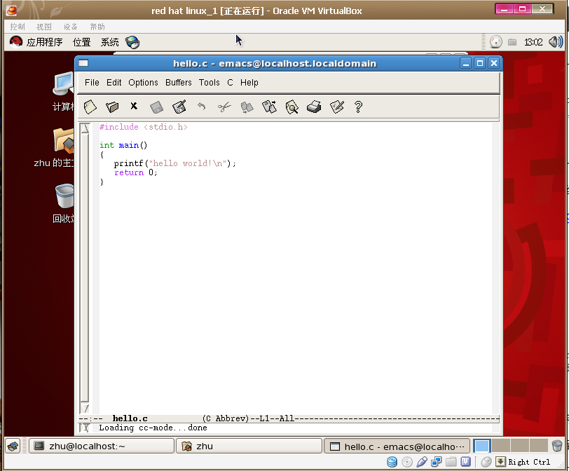
2.POSIX线程库

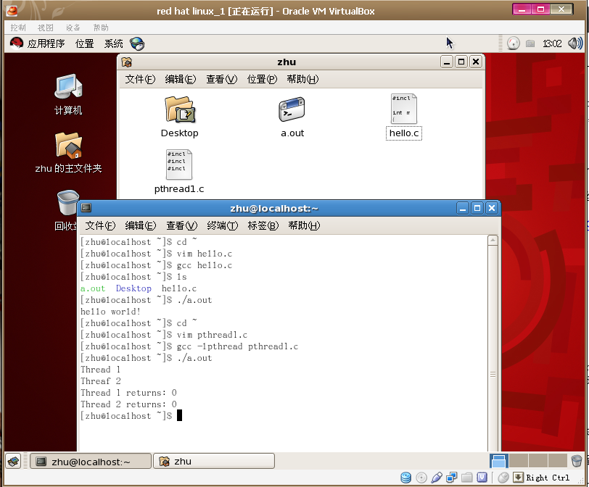
代码
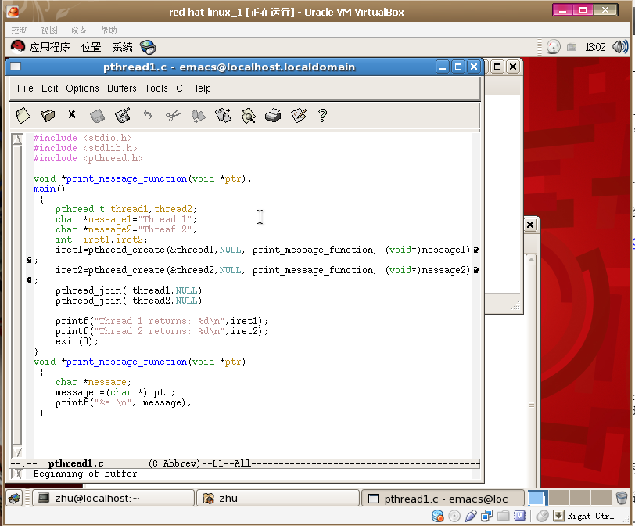
输出

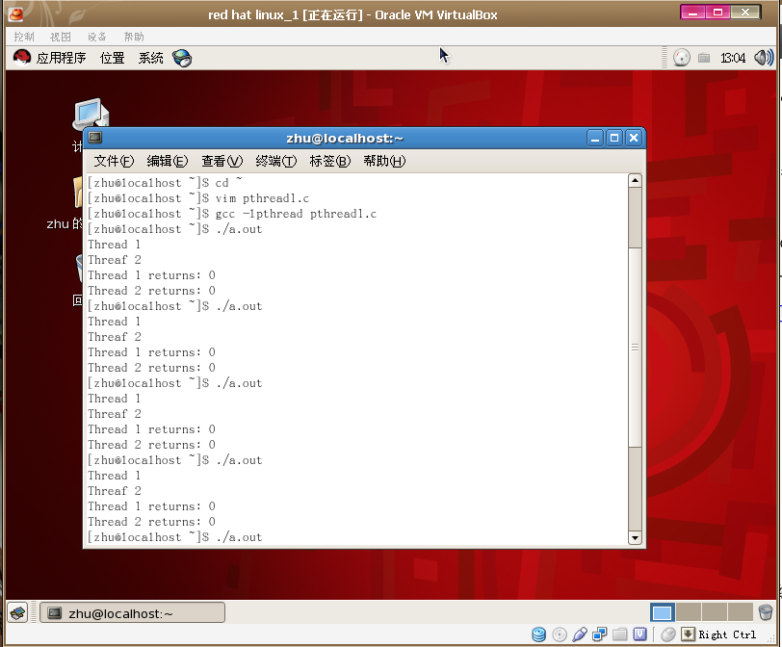
实验心得
- 细节决定成败。编程时哪怕错了一个符号，编译都不能通过。
- 渐渐熟练了，输入速度快了一倍。效率提高了。
- 装了增强功能还是无法实现共享黏贴板。代码需要一个一个输进去。
教师评语：

成绩:

教师签字：

实验报告编写说明：

- 实验名称和实验编号：填写以所用实验指导书内容为准；
- 系院专业：填写学生所在的系院和专业中文名称，可以简述（如计算机科学与技术）；
- 班级：填写学生所在的自然班号（7位）；
- 实验目的和要求、实验项目摘要：填写以所用实验指导书内容为准；
- 实验预习内容：填写学生实验前所做的准备情况（包括资料查阅和上机预学）；
- 实验结果与分析：填写实验结果完成情况和实验中所遇问题及解决方法（或体会）；
- 成绩：由指导教师填写，采用中文五级制。

注：* 实验报告填写时，注意输入信息的字体格式（宋体、五号），如果用复制应采用选择性粘贴的 “无格式文本”方法完成；
* 实验结果文件另外送交存档（文件目录存储结构由指导教师指定）。

